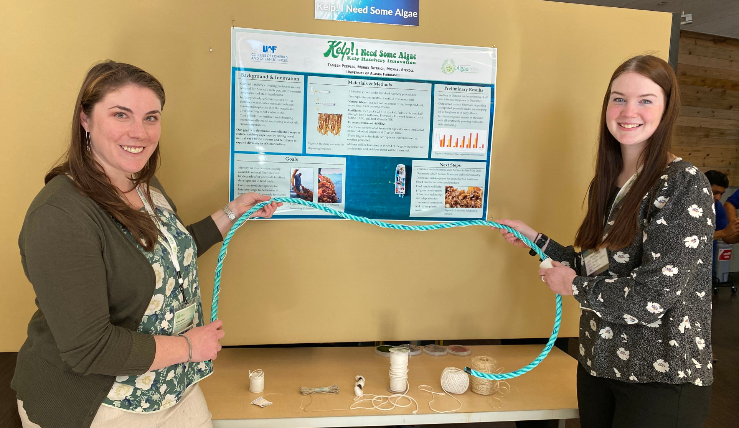
[REPLACE IMAGE WITH PROJECT IMAGE]

[Insert Project Name/Title]
10-Page Research Synopsis
[Insert Team Name]
[Insert Participating School(s)]
[Date of Submission]

Table of Contents
EXAMPLE

List of Figures or Process Flow Diagrams ii
Introduction 1

[List of Figures or Process Flow Diagrams]
[Include all figures and images used throughout the 10-page Research Synopsis, including appropriate references.] EXAMPLE
Figure 1. Include a good balance of figures and images to enhance written descriptions 1
Figure 2. Describe the location of the selected site and relationship to surroundings 1
Figure 3. The heart of good design is designing with people in mind 2
Figure 4. Imagery can enhance the written description 2
Figure 5. Climate plays a large role in building science considerations 3

Introduction

[This entire document is an optional template for the 10-page Research Synopsis deliverable. Teams may deviate from the template design and theme if all elements required per the AlgaePrize 2023-2025 Rules are included in a readable, clean, and organized manner. Successful submissions will include a balance of relevant figures and images that enhance written descriptions, as illustrated in Figure 1. The narrative should address all three of the following concepts: Novelty, Technical Feasibility, and Impact.]

[Lorem ipsum dolor sit amet, consectetur adipiscing elit. Maecenas ultrices ex ligula, eu cursus elit feugiat et. Suspendisse id elementum dui. Etiam sagittis suscipit justo, eu facilisis felis:]
- Text
- Text
- Text
- Text
Figure 1. Include a good balance of figures and images to enhance written descriptions.

[Lorem ipsum dolor sit amet, consectetur adipiscing elit. Ut elementum ligula velit, in accumsan magna imperdiet ut. Mauris condimentum est porttitor tempor mollis. Cras et nibh ut odio vehicula ullamcorper ut non ante. Nulla elementum pellentesque urna eu feugiat. Curabitur auctor tristique hendrerit. Suspendisse potenti. Vestibulum vitae iaculis tellus. Nullam iaculis tellus nunc, ut pretium mauris ullamcorper vel.]

Figure 2. Include a good balance of figures and images to enhance written descriptions.
[Lorem ipsum dolor sit amet, consectetur adipiscing elit. Maecenas ultrices ex ligula, eu cursus elit feugiat et. Suspendisse id elementum dui.]
[Lorem ipsum dolor sit amet, consectetur adipiscing elit. Maecenas ultrices ex ligula, eu cursus elit feugiat et. Suspendisse id elementum dui. Etiam sagittis suscipit justo, eu facilisis felis. Ut sed egestas metus. Ut elementum ligula velit, in accumsan magna imperdiet ut. Mauris condimentum est porttitor tempor mollis. Nulla facilisi. Donec sit amet gravida ipsum, non varius metus. Nunc congue massa ut enim dignissim imperdiet. Aliquam quis facilisis nisl. Cras et nibh ut odio vehicula ullamcorper ut non ante. Nulla elementum pellentesque urna eu feugiat. Curabitur auctor tristique hendrerit. Suspendisse potenti. Vestibulum vitae iaculis tellus. Nullam iaculis tellus nunc, ut pretium mauris ullamcorper vel.
Figure 3. The heart of good design is designing with people in mind.

Nulla facilisi. Donec sit amet gravida ipsum, non varius metus. Nunc congue massa ut enim dignissim imperdiet. Aliquam quis facilisis nisl. Cras et nibh ut odio vehicula ullamcorper ut non ante. Nulla elementum pellentesque urna eu feugiat. Curabitur auctor tristique hendrerit. Suspendisse potenti. Vestibulum vitae iaculis tellus. Nullam iaculis tellus nunc, ut pretium mauris ullamcorper vel.]

Meet the Team
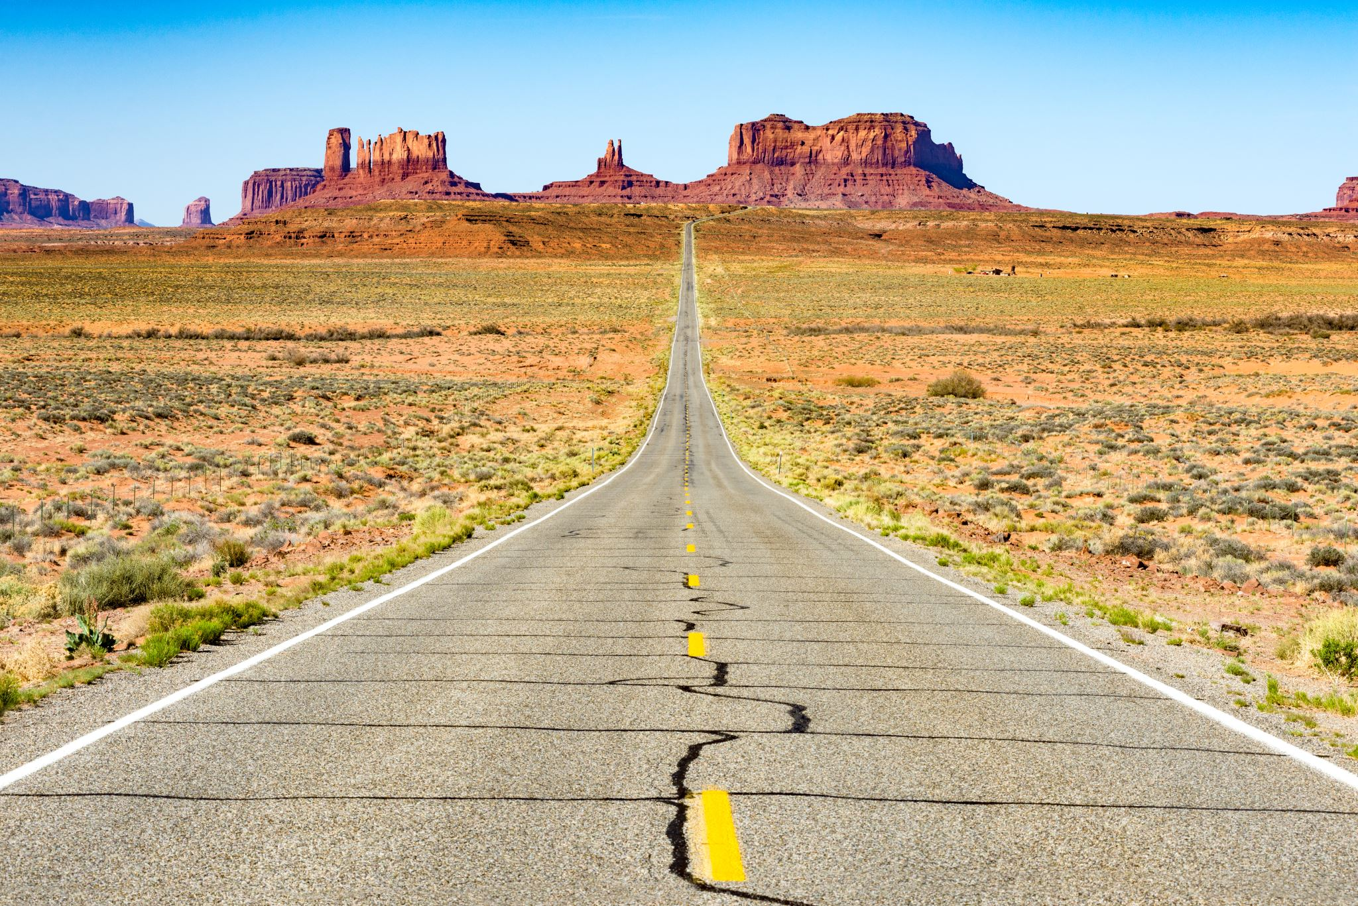
[Lorem ipsum dolor sit amet, consectetur adipiscing elit. Maecenas ultrices ex ligula, eu cursus elit feugiat et. Suspendisse id elementum dui. Ut sed egestas metus. Ut sed egestas metus. Ut sed egestas metus. Ut sed egestas metus.]

[Lorem ipsum dolor sit amet, consectetur adipiscing elit. Maecenas ultrices ex ligula, eu cursus elit feugiat et. Suspendisse id elementum dui. Etiam sagittis suscipit justo, eu facilisis felis. Ut sed egestas metus. Ut elementum ligula velit, in accumsan magna imperdiet ut. Mauris condimentum est porttitor tempor mollis. Nulla facilisi. Donec sit amet gravida ipsum, non varius metus. Nunc congue massa ut enim dignissim imperdiet. Aliquam quis facilisis nisl. Cras et nibh ut odio vehicula ullamcorper ut non ante. Nulla elementum pellentesque urna eu feugiat. Curabitur auctor tristique hendrerit. Suspendisse potenti. Vestibulum vitae iaculis tellus. Nullam iaculis tellus nunc, ut pretium mauris ullamcorper vel.
Figure 4. Imagery can enhance the written description.

Cras et nibh ut odio vehicula ullamcorper ut non ante. Nulla elementum pellentesque urna eu feugiat. Curabitur auctor tristique hendrerit. Suspendisse potenti. Vestibulum vitae iaculis tellus. Nullam iaculis tellus nunc, ut pretium mauris ullamcorper vel.]

Title
[Eu facilisis felis. Ut sed egestas metus. Ut elementum ligula velit, in accumsan magna imperdiet ut.]

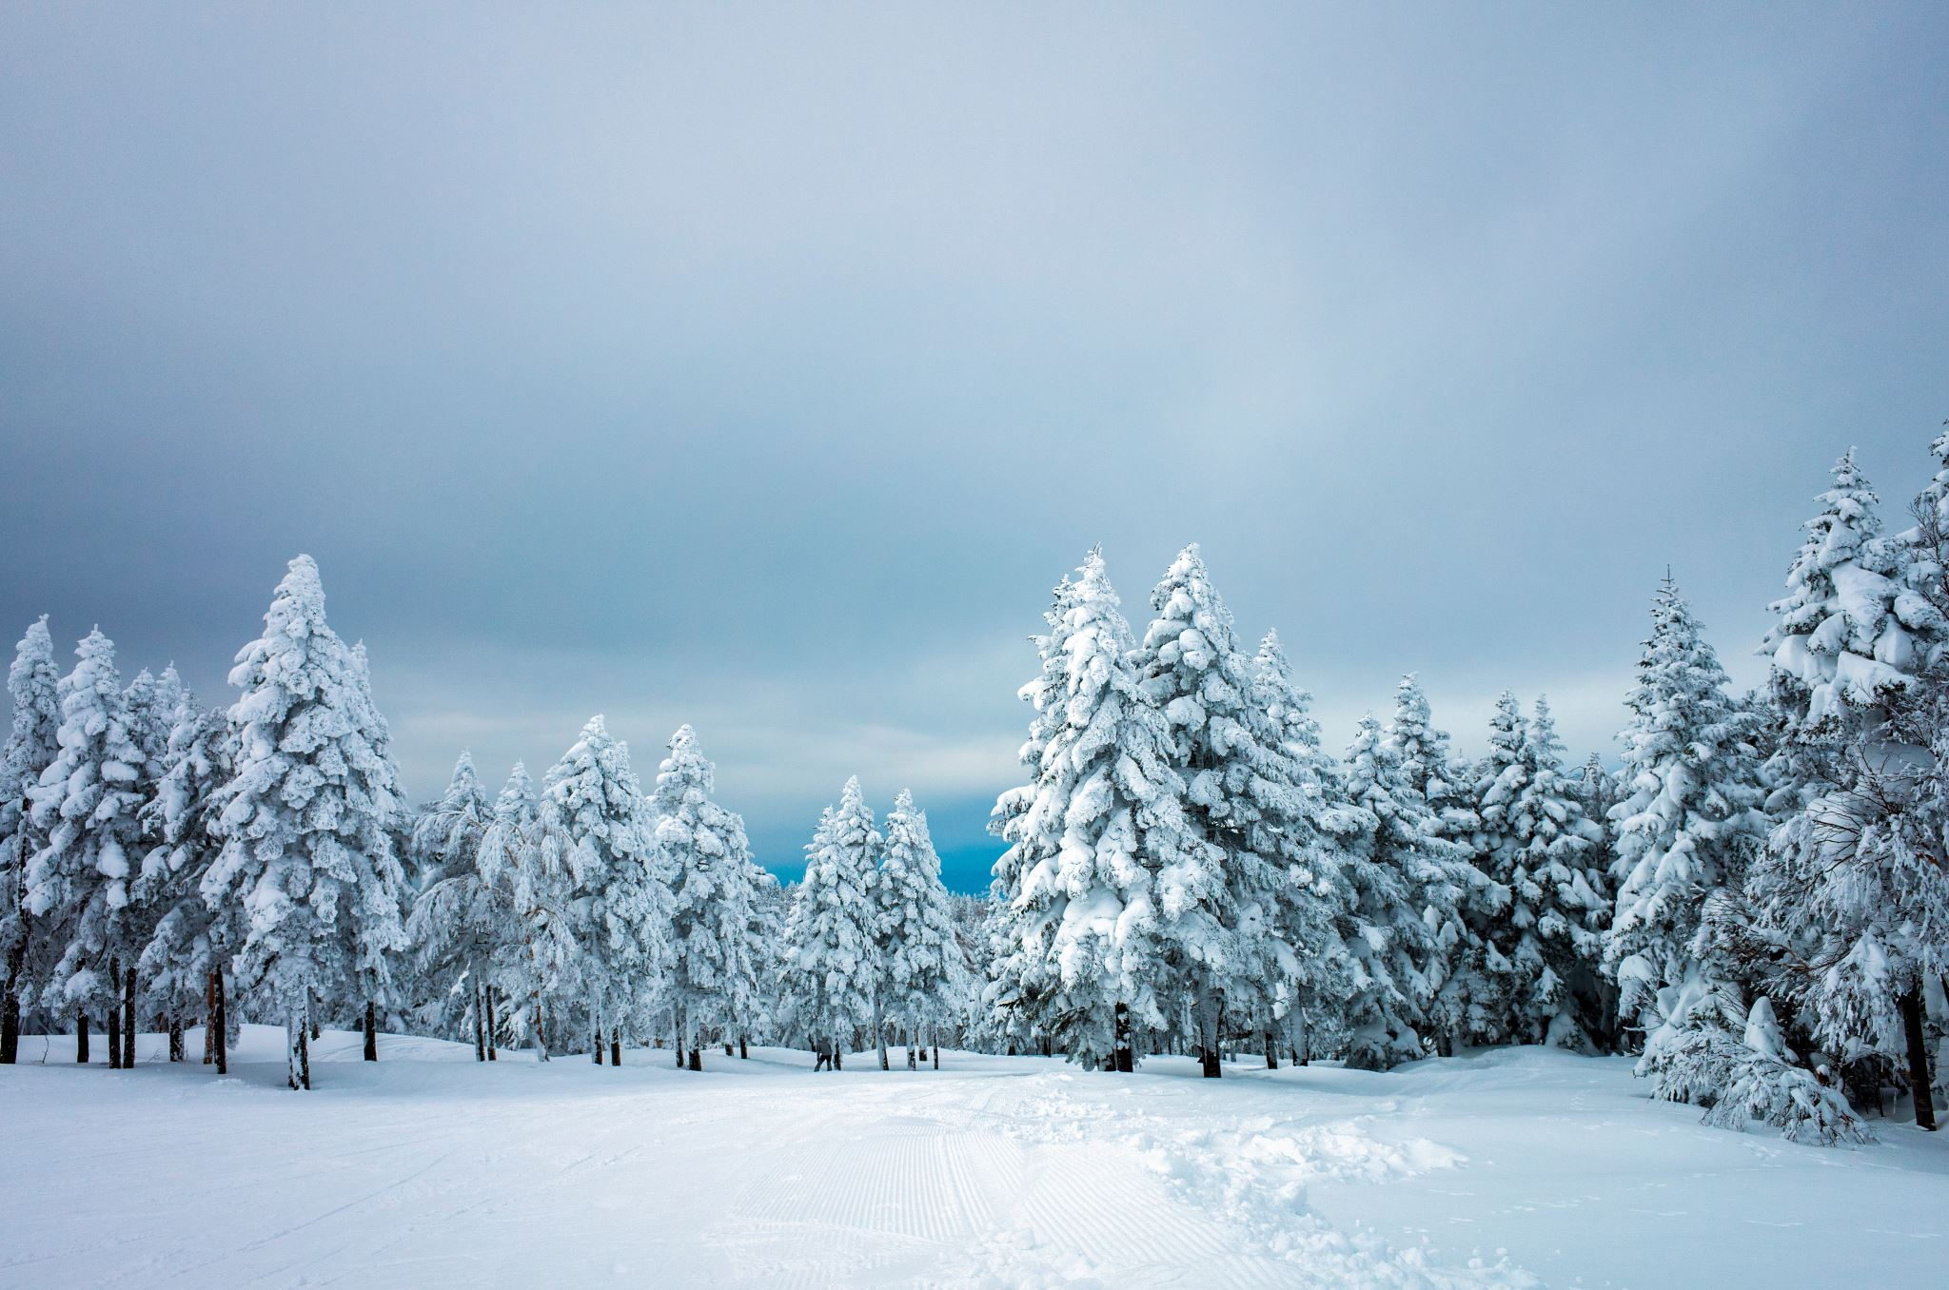
[Eu facilisis felis. Ut sed egestas metus. Ut elementum ligula velit, in accumsan magna imperdiet ut. Mauris condimentum est porttitor tempor mollis. Nulla facilisi. Donec sit amet gravida ipsum, non varius metus. Nunc congue massa ut enim dignissim imperdiet. Aliquam quis facilisis nisl. Cras et nibh ut odio vehicula ullamcorper ut non ante. Nulla elementum pellentesque urna eu feugiat. Curabitur auctor tristique hendrerit. Suspendisse potenti. Vestibulum vitae iaculis tellus. Nullam iaculis tellus nunc, ut pretium mauris ullamcorper vel.]

Title
[[Eu facilisis felis. Ut sed egestas metus. Ut elementum ligula velit, in accumsan magna imperdiet ut.]

[Lorem ipsum dolor sit amet, consectetur adipiscing elit. Maecenas ultrices ex ligula, eu cursus elit feugiat et. Suspendisse id elementum dui. Etiam sagittis suscipit justo, eu facilisis felis. Ut sed egestas metus.
Figure 5. Imagery can enhance the written description.
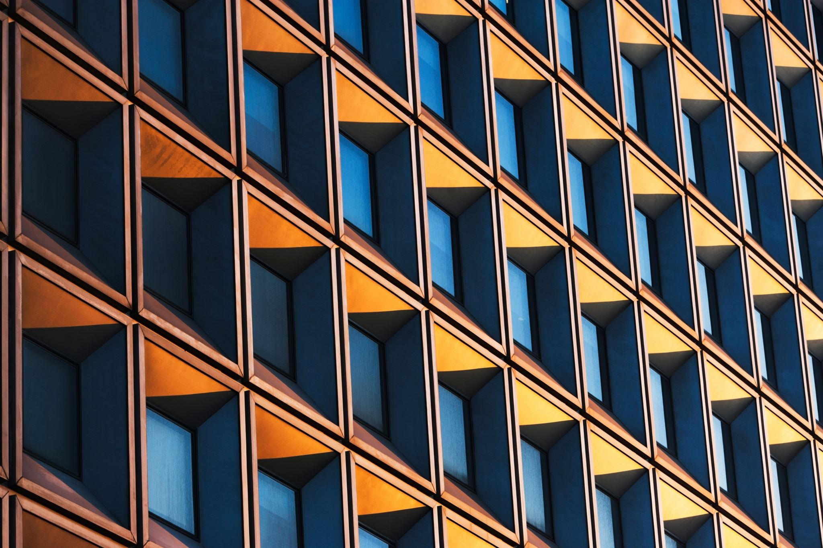
Lorem ipsum dolor sit amet, consectetur adipiscing elit. Maecenas ultrices ex ligula, eu cursus elit feugiat et. Suspendisse id elementum dui. Etiam sagittis suscipit justo, eu facilisis felis. Ut sed egestas metus. Ut elementum ligula velit, in accumsan magna imperdiet ut. Mauris condimentum est porttitor tempor mollis. Nulla facilisi. Donec sit amet gravida ipsum, non varius metus. Nunc congue massa ut enim dignissim imperdiet. Aliquam quis facilisis nisl. Cras et nibh ut odio vehicula ullamcorper ut non ante. Nulla elementum pellentesque urna eu feugiat. Curabitur auctor tristique hendrerit. Suspendisse potenti. Vestibulum vitae iaculis tellus. Nullam iaculis tellus nunc, ut pretium mauris ullamcorper vel.]
Figure 6. Insert figures and images from project to highlight specific design elements.

[Title/Question 1: Novelty]

[Does the proposed project describe a novel solution with algae within the proposed area of interest?]

[Suggested Content 1]
[Describe how the proposed project is innovative in addressing challenges associated with the utilization of and processing of algae. Lorem ipsum dolor sit amet, consectetur adipiscing elit. Maecenas ultrices ex ligula, eu cursus elit feugiat et. Suspendisse id elementum dui.]

[Suggested Content 2]
[Describe how the proposed project addresses challenges within the proposed area of interest in a new and novel way compared to the current state of technology (be sure to include which strain you are working with).]

[Suggested Content 3]
[Describe how the proposed effort will be incorporated into the overall algae value chain improving and/or enhancing algae’s commercialization potential (whether by cost reductions, productivity improvements, early contamination detection, downstream processing efficiencies, or new product development, etc.).]
Figure 7. Use text and images that are reader friendly.

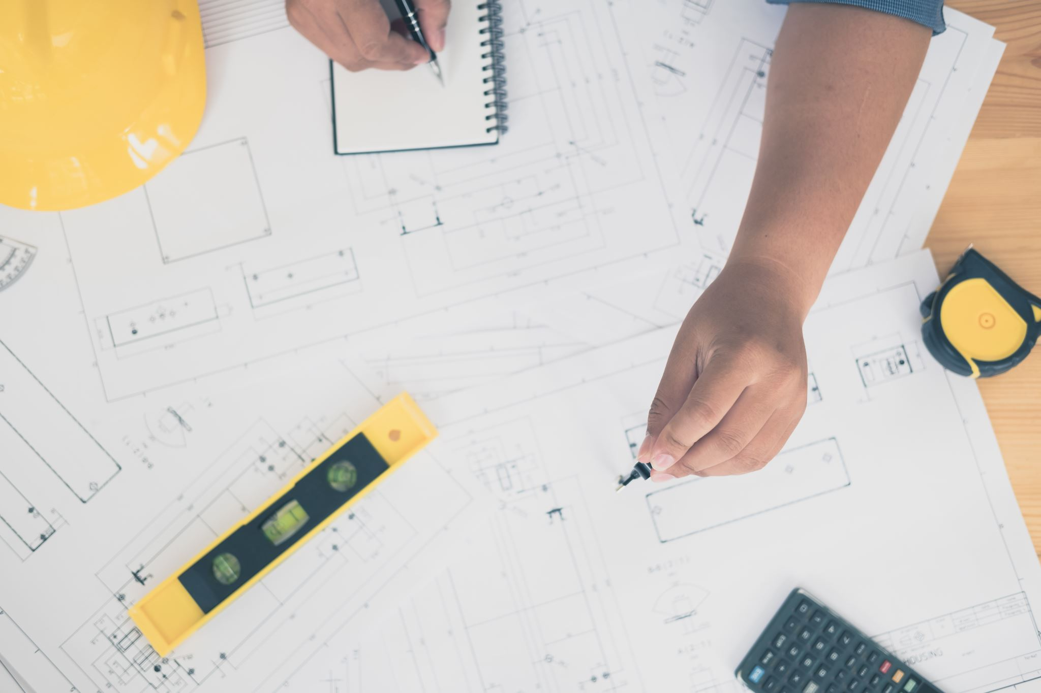
[Title]
[Lorem ipsum dolor sit amet, consectetur adipiscing elit. Maecenas ultrices ex ligula, eu cursus elit feugiat et. Suspendisse id elementum dui. Etiam sagittis suscipit justo, eu facilisis felis. Ut sed egestas metus.]

[Title]
[Lorem ipsum dolor sit amet, consectetur adipiscing elit. Maecenas ultrices ex ligula, eu cursus elit feugiat et. Suspendisse id elementum dui. Etiam sagittis suscipit justo, eu facilisis felis. Ut sed egestas metus.]
Figure 8. Use project images as appropriate.

[In blandit, justo vitae semper bibendum, elit arcu blandit urna, feugiat fermentum lorem diam ut quam. Pellentesque dignissim enim libero, non ullamcorper nunc dictum in. Vivamus tincidunt ut felis sit amet egestas. Cras finibus pellentesque imperdiet. Nulla vel mollis mi. Donec fringilla est ligula, vel lobortis lorem elementum quis. Duis quis massa sed augue cursus convallis. Ut pulvinar faucibus sem a accumsan. Nulla scelerisque tincidunt sapien, suscipit dictum turpis commodo in. Vivamus molestie sodales aliquet. Sed in sapien laoreet, placerat felis et, aliquam libero.
Fusce quam libero, pretium et nibh id, finibus fringilla quam. Pellentesque vitae diam augue. Maecenas turpis ex, viverra vitae sem sit amet, volutpat sollicitudin ex. Donec efficitur in nisl eu viverra. Orci varius natoque penatibus et magnis dis parturient montes, nascetur ridiculus mus. Donec venenatis odio velit, a interdum lectus luctus vel. Sed mollis ut nisi at tristique. Ut sollicitudin dictum eros non sagittis. Mauris maximus, dolor at iaculis ultricies, erat nibh aliquet felis, id scelerisque dolor eros vel sapien. Cras efficitur, lacus sed scelerisque dictum, elit neque eleifend lectus, id consectetur ex augue eget ligula. Maecenas malesuada nisl rutrum, dapibus sapien eget, auctor sem.]
Figure 9. Use project images as appropriate.
[In blandit, justo vitae semper bibendum, elit arcu blandit urna, feugiat fermentum lorem diam ut quam. Pellentesque dignissim enim libero, non ullamcorper nunc dictum in. Vivamus tincidunt ut felis sit amet egestas. Cras finibus pellentesque imperdiet. Nulla vel mollis mi. Donec fringilla est ligula, vel lobortis lorem elementum quis. Duis quis massa sed augue cursus convallis. Ut pulvinar faucibus sem a accumsan. Nulla scelerisque tincidunt sapien, suscipit dictum turpis commodo in. Vivamus molestie sodales aliquet. Sed in sapien laoreet, placerat felis et, aliquam libero.
Figure 10. Use text and images that are reader friendly.

[Title/Question 2: Technical Feasibility]

[Is the proposed project technically feasible?]

[Suggested Content 1]
[Describe the key technical aspects of the proposed project relative to the proposed area of interest. Lorem ipsum dolor sit amet, consectetur adipiscing elit. Maecenas ultrices ex ligula, eu cursus elit feugiat et.]

[Suggested Content 2]
[Describe the supporting body of knowledge, baseline, and goals/metrics that support the proposed effort. Lorem ipsum dolor sit amet, consectetur adipiscing elit. Maecenas ultrices ex ligula, eu cursus elit feugiat et.]

[Suggested Content 3]
[Describe the research approach that will be taken to accomplish the goals and metrics. Lorem ipsum dolor sit amet, consectetur adipiscing elit. Maecenas ultrices ex ligula, eu cursus elit feugiat et. Suspendisse id elementum dui. Etiam sagittis suscipit justo, eu facilisis felis. Ut sed egestas metus.]
Figure 11. Use text and images that are reader friendly.

[Suggested Content 4]
[Describe risks and associated mitigation strategies associated with the proposed project. Lorem ipsum dolor sit amet, consectetur adipiscing elit. Maecenas ultrices ex ligula, eu cursus elit feugiat et. Suspendisse id elementum dui. Etiam sagittis suscipit justo, eu facilisis felis. Ut sed egestas metus.]

[Suggested Content 5]
[Describe the team’s qualifications. Lorem ipsum dolor sit amet, consectetur adipiscing elit. Maecenas ultrices ex ligula, eu cursus elit feugiat et. Suspendisse id elementum dui. Etiam sagittis suscipit justo, eu facilisis felis. Ut sed egestas metus.]

[Suggested Content 6]
[Describe the resources available for performing and completing the proposed effort (materials and supplies, research and analytical equipment, or facilities, etc.). Lorem ipsum dolor sit amet, consectetur adipiscing elit. Maecenas ultrices ex ligula, eu cursus elit feugiat et. Suspendisse id elementum dui. Etiam sagittis suscipit justo, eu facilisis felis. Ut sed egestas metus.]
[In blandit, justo vitae semper bibendum, elit arcu blandit urna, feugiat fermentum lorem diam ut quam. Pellentesque dignissim enim libero, non ullamcorper nunc dictum in. Vivamus tincidunt ut felis sit amet egestas. Cras finibus pellentesque imperdiet. Nulla vel mollis mi. Donec fringilla est ligula, vel lobortis lorem elementum quis. Duis quis massa sed augue cursus convallis. Ut pulvinar faucibus sem a accumsan. Nulla scelerisque tincidunt sapien, suscipit dictum turpis commodo in. Vivamus molestie sodales aliquet. Sed in sapien laoreet, placerat felis et, aliquam libero.
Figure 12. Use project images as appropriate.
Figure 9. Use text and images that are reader friendly.
Fusce quam libero, pretium et nibh id, finibus fringilla quam. Pellentesque vitae diam augue. Maecenas turpis ex, viverra vitae sem sit amet, volutpat sollicitudin ex. Donec efficitur in nisl eu viverra. Orci varius natoque penatibus et magnis dis parturient montes, nascetur ridiculus mus. Donec venenatis odio velit, a interdum lectus luctus vel. Sed mollis ut nisi at tristique. Ut sollicitudin dictum eros non sagittis. Mauris maximus, dolor at iaculis ultricies, erat nibh aliquet felis, id scelerisque dolor eros vel sapien. Cras efficitur, lacus sed scelerisque dictum, elit neque eleifend lectus, id consectetur ex augue eget ligula. Maecenas malesuada nisl rutrum, dapibus sapien eget, auctor sem.]
[In blandit, justo vitae semper bibendum, elit arcu blandit urna, feugiat fermentum lorem diam ut quam. Pellentesque dignissim enim libero, non ullamcorper nunc dictum in. Vivamus tincidunt ut felis sit amet egestas. Cras finibus pellentesque imperdiet. Nulla vel mollis mi. Donec fringilla est ligula, vel lobortis lorem elementum quis. Duis quis massa sed augue cursus convallis. Ut pulvinar faucibus sem a accumsan. Nulla scelerisque tincidunt sapien, suscipit dictum turpis commodo in. Vivamus molestie sodales aliquet. Sed in sapien laoreet, placerat felis et, aliquam libero.
Figure 10. Use project images as appropriate.
[Title/Question 3: Impact]

[Is the proposed project technically feasible?]

[Suggested Content 1]
[Describe the anticipated impacts resulting from the proposed project. Include potential key improvements, cost targets, life cycle and environmental benefits, and other impacts as applicable to the proposed effort.)]

[Suggested Content 2]
[Describe the commercial applicability of the proposed impacts resulting from the proposed project. Lorem ipsum dolor sit amet, consectetur adipiscing elit. Maecenas ultrices ex ligula, eu cursus elit feugiat et.]

[Suggested Content 3]
[As noted in the Diversity, Equity, and Inclusion in the Competition Section, include a plan/discussion describing how the proposed project incorporates diversity, equity, and inclusion goals. Lorem ipsum dolor sit amet, consectetur adipiscing elit. Maecenas ultrices ex ligula, eu cursus elit feugiat et. Suspendisse id elementum dui. Etiam sagittis suscipit justo, eu facilisis felis. Ut sed egestas metus.]
Figure 12. Use text and images that are reader friendly.

[Suggested Content 4]
[Extent to which the proposed project can benefit underserved communities Lorem ipsum dolor sit amet, consectetur adipiscing elit. Maecenas ultrices ex ligula, eu cursus elit feugiat et. Suspendisse id elementum dui. Etiam sagittis suscipit justo, eu facilisis felis. Ut sed egestas metus.]

[Suggested Content 5]
[Lorem ipsum dolor sit amet, consectetur adipiscing elit. Maecenas ultrices ex ligula, eu cursus elit feugiat et. Lorem ipsum dolor sit amet, consectetur adipiscing elit. Maecenas ultrices ex ligula, eu cursus elit feugiat et. Suspendisse id elementum dui. Etiam sagittis suscipit justo, eu facilisis felis. Ut sed egestas metus.]

[Suggested Content 6]
[Lorem ipsum dolor sit amet, consectetur adipiscing elit. Maecenas ultrices ex ligula, eu cursus elit feugiat et. Suspendisse id elementum dui. Etiam sagittis suscipit justo, eu facilisis felis. Ut sed egestas metus.]
Figure 13. Use project images as appropriate.

[In blandit, justo vitae semper bibendum, elit arcu blandit urna, feugiat fermentum lorem diam ut quam. Pellentesque dignissim enim libero, non ullamcorper nunc dictum in. Vivamus tincidunt ut felis sit amet egestas. Cras finibus pellentesque imperdiet. Nulla vel mollis mi. Donec fringilla est ligula, vel lobortis lorem elementum quis. Duis quis massa sed augue cursus convallis. Ut pulvinar faucibus sem a accumsan. Nulla scelerisque tincidunt sapien, suscipit dictum turpis commodo in. Vivamus molestie sodales aliquet. Sed in sapien laoreet, placerat felis et, aliquam libero.
Figure 15. Use text and images that are reader friendly.
Fusce quam libero, pretium et nibh id, finibus fringilla quam. Pellentesque vitae diam augue. Maecenas turpis ex, viverra vitae sem sit amet, volutpat sollicitudin ex. Donec efficitur in nisl eu viverra. Orci varius natoque penatibus et magnis dis parturient montes, nascetur ridiculus mus. Donec venenatis odio velit, a interdum lectus luctus vel. Sed mollis ut nisi at tristique. Ut sollicitudin dictum eros non sagittis. Mauris maximus, dolor at iaculis ultricies, erat nibh aliquet felis, id scelerisque dolor eros vel sapien. Cras efficitur, lacus sed scelerisque dictum, elit neque eleifend lectus, id consectetur ex augue eget ligula. Maecenas malesuada nisl rutrum, dapibus sapien eget, auctor sem. Cras vel nisl efficitur magna posuere interdum ut quis diam. Donec ut nunc eget nunc porta vehicula ac sit amet erat.]
[In blandit, justo vitae semper bibendum, elit arcu blandit urna, feugiat fermentum lorem diam ut quam. Pellentesque dignissim enim libero, non ullamcorper nunc dictum in. Vivamus tincidunt ut felis sit amet egestas. Cras finibus pellentesque imperdiet. Nulla vel mollis mi. Donec fringilla est ligula, vel lobortis lorem elementum quis. Duis quis massa sed augue cursus convallis. Ut pulvinar faucibus sem a accumsan. Nulla scelerisque tincidunt sapien, suscipit dictum turpis commodo in. Vivamus molestie sodales aliquet. Sed in sapien laoreet, placerat felis et, aliquam liber.
Figure 16. Use project images as appropriate.

[Citation Page/Appendix]

[Research Synopsis Formatting Requirements]
- File type: Single, bookmarked PDF with all fonts embedded and 300 dpi minimum resolution
- ANSI A 8.5” x 11” paper size
- Minimum 11-point font size
- Minimum ½” margin on all sides
- Written in English
- All additional pages beyond page limits noted will NOT be reviewed
- Title Page, Table of Contents, Process Flow Diagrams, and Citation Pages do NOT count towards the page limits
- All uploaded files must follow the following filename convention: [TeamName]_[SchoolNameAbbreviated]_[SubmissionName].pdf Example: TeamXYZ_SchoolMNO_ResearchSynopsis.pdf
[Photo Formatting Requirements]
- All images must have a minimum resolution of 1920 x 1080 pixels
- Submit images as .jpg; .tiff; or .png
- Filename convention: TeamXYZ_SchoolMNO_TeamPhoto.jpg
[The narrative should address all three of the following concepts]
Novelty – This competition seeks innovations that apply to algae production and processing systems along the entire algae value chain including everything from production through products and analytical tools development. The synopsis must describe how the team’s proposed research compares to and will advance the current state of technology.
Technical Feasibility – Submissions should identify credible scientific and engineering pathways to advance the proposed area of interest. The synopsis must adequately describe a sound understanding of algae systems whether in production, downstream processing, or new product or analytical tool development.
Impact – The proposed effort should include key improvements, cost targets, and/or life cycle analyses that support the proposed project’s efforts toward commercial adoption. In support of President Biden’s diversity, equity, and inclusion goals, the team’s impact discussion must include how diversity, equity, and inclusion will be included and addressed within the proposed effort.

